ACTIVIDAD: FÍSICAS Y SEDENTARIAS
Seleccione las imágenes que muestran actividades sedentarias y con mayor esfuerzo físico.
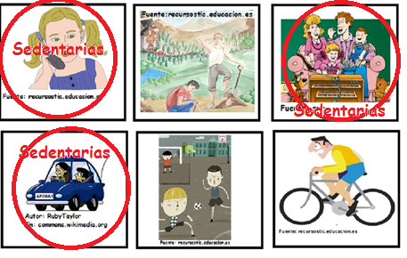
<

Explique en cada caso qué partes del cuerpo están involucradas en las actividades.

Respuesta abierta-Posibles respuestas
Niña al teléfono=músculos de la cara; jóvenes trabajado=músculos de los brazos y piernas (alto esfuerzo físico); familia viendo televisión=músculos de la cara; personas en auto=músculos del cuerpo pero esfuerzo físico leve; niños jugando a la pelota= todos los músculos del cuerpo (alto esfuerzo); hombre en bicicleta= todos los músculos del cuerpo (alto esfuerzo).

Haga un dibujo en su cuaderno de dos otras actividades sedentarias y dos con alto esfuerzo físico
Respuesta abierta.

Elaborado por: Ministerio de Educación

